  - 全国大学生嵌入式芯片与系统设计竞赛 2026
  - AMD 自主选题赛道

基于 ZYNQ XC7Z020 的
三轴振动故障诊断系统
  - 2026年AMD自主选题赛道作品设计与技能包说明

作品围绕一个可复现的振动实验工作流展开：现场采集原始数据，人工确认正常、不平衡、不对中、松动四种工况，在ZYNQ板端完成特征计算、监督训练、模型保存和未知窗口分类。PL承担固定数值处理，ARM承担学习与交互；SD记录作为分析与复核的依据。
项目 | 提交说明
计算平台 | AX7Z020 板卡 / XC7Z020 CLG400 -2 器件
工具与软件 | Vivado 2025.2 / Linux 6.6.70 / C++ 与 Qt
主要成果 | 完整工程源码 可复用 Skill 实际运行和仿真证据
文档版本 | 2026年11月4日公开仓库与实物照片修订版
验证定位 | 已核实工程实现与限定测试；机械精度以独立试验评价

本报告给出设计依据、接口、优化前后数据、大模型协作中的真实纠错和从零复现步骤。工程程序与FPGA已固化到新板；该板没有迁移旧训练模型，由操作者重新采集建立四类样本库。实物照片由用户提供，记录装置组成与装配外观，不据照片补写性能验收。

内容导览
1 项目背景、目标与创新 3
2 系统架构与软硬件划分 4
3 采集服务与SD原始记录协议 6
4 PL滤波、窗函数与FFT处理 7
5 PS/PL接口、时钟与故障隔离 9
6 69维提取与RF42分类特征 10
7 板端训练、推理与会话留出验证 11
8 采集界面与原始数据显示 13
9 检测界面与结果语义 14
10 训练清单、模型管理与可追溯性 15
11 优化前后性能：三个独立口径 16
12 资源、时序与新板固化验收 17
13 Skill的来源：从失败形成检查规则 18
14 Skill的复用方法与迁移边界 19
15 大模型协作纠错：显示与检测逻辑 20
16 大模型协作纠错：用户路径与测量范围 21
17 软件与PL的可复现执行入口 22
18 现场训练操作与提交资料边界 23
附录A 参考文献与证据定位 24
附录B 实物装置与机械台架 25
附录C 真实Vivado仿真画面 29
章节按赛题3.3.5.3组织：背景与创新见1，原理和软硬件划分见2—7，软件成果见8—10，优化与验证见11—12，技能包提炼见13—14，真实协作记录见15—16，复现说明见17—18。当前仓库按src、sim、build、board、data、skill、report七目录组织，具体入口见各目录README。

1 项目背景 目标与创新
旋转机械状态检查需要把振动原始数据、信号处理结果与人工确认的工况联系起来。若采集、显示、标注和训练分散在不同设备，数据来源与参数容易脱节；若把一段信号随机切窗后分别用于训练与测试，又可能得到缺乏独立性的评估。本作品选择Zynq-7000平台，构建从三通道采集、SD保存、触摸显示到板端四类监督学习的一体化工作台，面向正常、不平衡、不对中和松动的同台架教学与实验。作品按赛题自主选题要求组织软硬件设计、优化对比、真实大模型协作记录与可复用Skill。[1]
前人工作与技术基础分为三个层次：Zynq-7000处理系统与可编程逻辑的协同架构提供数据搬运及计算划分依据[2]；随机森林通过学习特征分裂和类别分布完成监督分类[3]；AD7606器件资料约束采样接口、电平范围与数字码解释[4]。本作品沿用已有采集和显示基础工程，保留原始材料及其来源，并将持续存储、信号处理、标签与模型管理整合为可执行链路。其贡献属于特定平台的系统实现与验证，不把采用已有器件、FFT或随机森林本身表述为原创算法。 振动监测的公开工程资料指出，不平衡、不对中等故障的特征存在交叠，传感器带宽、噪声和安装条件也影响诊断[5]。因此本作品采用本台架标注数据训练，并将独立重新装配的验证与功能演示分开。
创新集中在三点：一是在现场完成采集、人工标注和ARM端模型训练，减少离线搬运造成的身份断裂；二是将具有固定数值语义的FIR/FFT放入PL，同时明确PS送料与后处理的真实开销；三是从显示失真、转速门控和验证泄漏等失败中形成带检查脚本、适用条件和失效边界的Skill。当前生产路径提取69维、使用42维分类，不按转速挑选参考。报告区分仿真数值正确、实板运行及机械识别效果，少量同台架数据仅用于开发比较，未给出独立机械准确率承诺。

2 系统架构与软硬件划分
系统由AD7606采集、PL采集封包与分析、PS Linux服务、SD数据和Qt工作台构成。采集原码始终保留；显示预览、诊断窗口和模型是由原码派生的不同对象。下图给出数据流及职责，箭头表示实际数据或控制关系，PL分析支路由PS送入完整窗口。

图2-1另页给出系统架构。原始采集与SD存储为主链，PL分析为PS送料的独立回放支路。
PL承担采样接口、测速同步、raw32封装以及固定点FIR/FFT等确定性逻辑；PS承担驱动事务、CRC与身份核验、分段发布、69维特征组织、RF训练推理及GUI交互。这样的划分使采集存储与分析故障隔离，并保留软件迭代空间。当前未实现live raw tap、HP2 DMA直送分析核或全自动重叠窗管理，不能把框图理解为无CPU搬运的全硬件实时分类器。

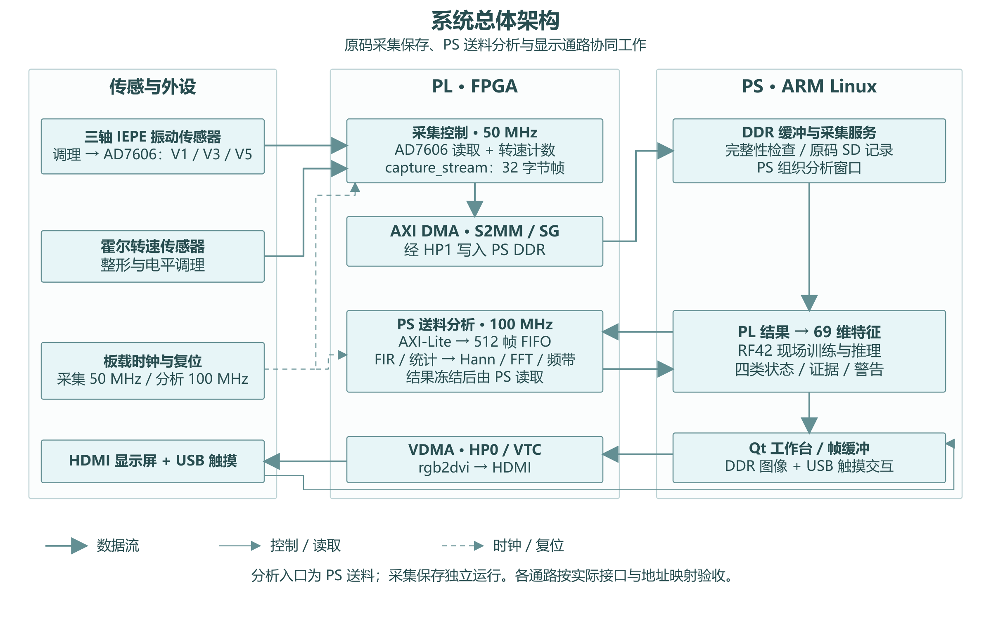
图2-1 系统总体架构与原始采集、分析、存储及交互的数据流

3 采集服务与SD原始记录协议
采集保留AD7606的V1/V3/V5三路signed16原码，物理轴向由实际接线记录确定。服务支持50、25、10和5 kHz四档；有限采集使用CAPDDR2，持续采集使用CAPSTRM1独立分段。持续模式由用户手动停止，分段长度可设1—40秒、默认10秒；计数与时间戳使用64位量，避免长时采集溢出。50 kHz时32字节原记录形成1.6 MB/s有效载荷，不能用三轴6字节裸样本量替代存储吞吐口径。
表3-1 原始记录与会话身份字段
字段 | 长度/位置 | 作用
文件头 | 4096字节 | 版本、采样率、计数、CRC、来源和分段身份
index / tick | 每条0—15字节 | 64位全局序号与50 MHz时间基准
三轴原码 / flags | 每条16—23字节 | 三路i16及有效性标志
测速周期 / 边沿 | 每条24—31字节 | 测速信息留存，不进入RF42
会话扩展 | CAPSTRM1文件头 | UUID、分段序号、总量与合成标志

每段按“写raw—补最终头—同步数据与meta—同步暂存目录—原子发布—同步父目录”提交，随后才发出segment_ready。停止时排空已提交DMA并保存末尾不足整段的数据；存储或完整性失败保留先前已发布分段，不能宣称全会话完成。driver committed只表示DMA数据可读，records_received表示服务已读，durable_records才对应已完成持久提交的前缀。
读取端同时校验magic、长度、状态、头CRC、payload CRC、每条index/tick及flags。合成源标志不可被缺失或错误的sidecar抹去。显示预览允许在慢GUI下丢帧，而SD原码存储独立推进；不能把显示缺口直接解释为数据丢失，也不能将稀疏预览重新拼成连续样本用于频谱和分类。
服务生产模式必须打开真实设备并验证ABI及固定能力，缺设备不会自动退到模拟数据。测试fixture和硬件测试模式均显式启用并强制标记合成。元数据表示来源声明，真实驱动也不能独自证明传感器已连接或校准。输出目录须存在、可写且路径无符号链接，失败仅清理该次新建的未发布文件，不修改用户已有原始记录。

4 PL滤波 窗函数与FFT处理
分析核统一输出5 kHz、8192点低频窗口，四档输入分别采用641/321/129/65抽头FIR和10/5/2/1抽取。完整支持范围为taps+8191×D，即82551/41276/16511/8256个原始帧。固定8192点对应1.6384秒分析长度，但调用还须包含FIR历史，不能只取8192个高采样率点或用零填充替代缺失历史。截止频带、系数身份及采样档随模型配置保存。
V7利用奇数长度系数的对称性，将镜像历史样本先做signed17预加，再与signed24系数相乘；中间样本只计一次。三条乘法通道并行处理三轴，signed41乘积进入signed56累加，完成整次累加后统一舍入与signed24饱和。历史缓存用双口BRAM分别读取前向与镜像样本，避免不合适的多地址描述造成LUTRAM膨胀。该实现是对称预加的时分复用抽取器，并非多相地址分解。
FIR系数为Q23，RTL输出为Q7 ADC码，使用最近偶数舍入；C++接口仅精确左移一位形成lowband_q8，未增加有效位。PL在低带输出上累加整数统计，去均值后施加periodic Hann，再进入实际AMD XFFT 9.1。FFT为8192点、24位数据、块浮点及收敛舍入；软件依据XK_INDEX和块指数恢复物理码尺度，不能按自然输出次序猜测频率。
完整四档仿真将98304个FIR样本、98304个复数FFT输出及Hann输入等与独立参考核对；其中复数码、索引与BFP指数与安装的AMD C模型一致。FIR隔离单元使用明确的FFT stub，只证明FIR与结果读口，不能代替真实FFT验证。频谱API给出单边每bin均方，需再除频率间隔才是PSD，报告不混用幅度、功率和功率谱密度。
窗口身份由调用者将session、采样配置和原始索引与PL请求关联。一个窗口处理完毕再读冻结结果，START、RESET或ACK改变其生命周期。原始ADC端点计数与FIR算术饱和分别报告，避免把输入削顶误判为运算溢出，或因显示量程裁切而误报硬件削顶。

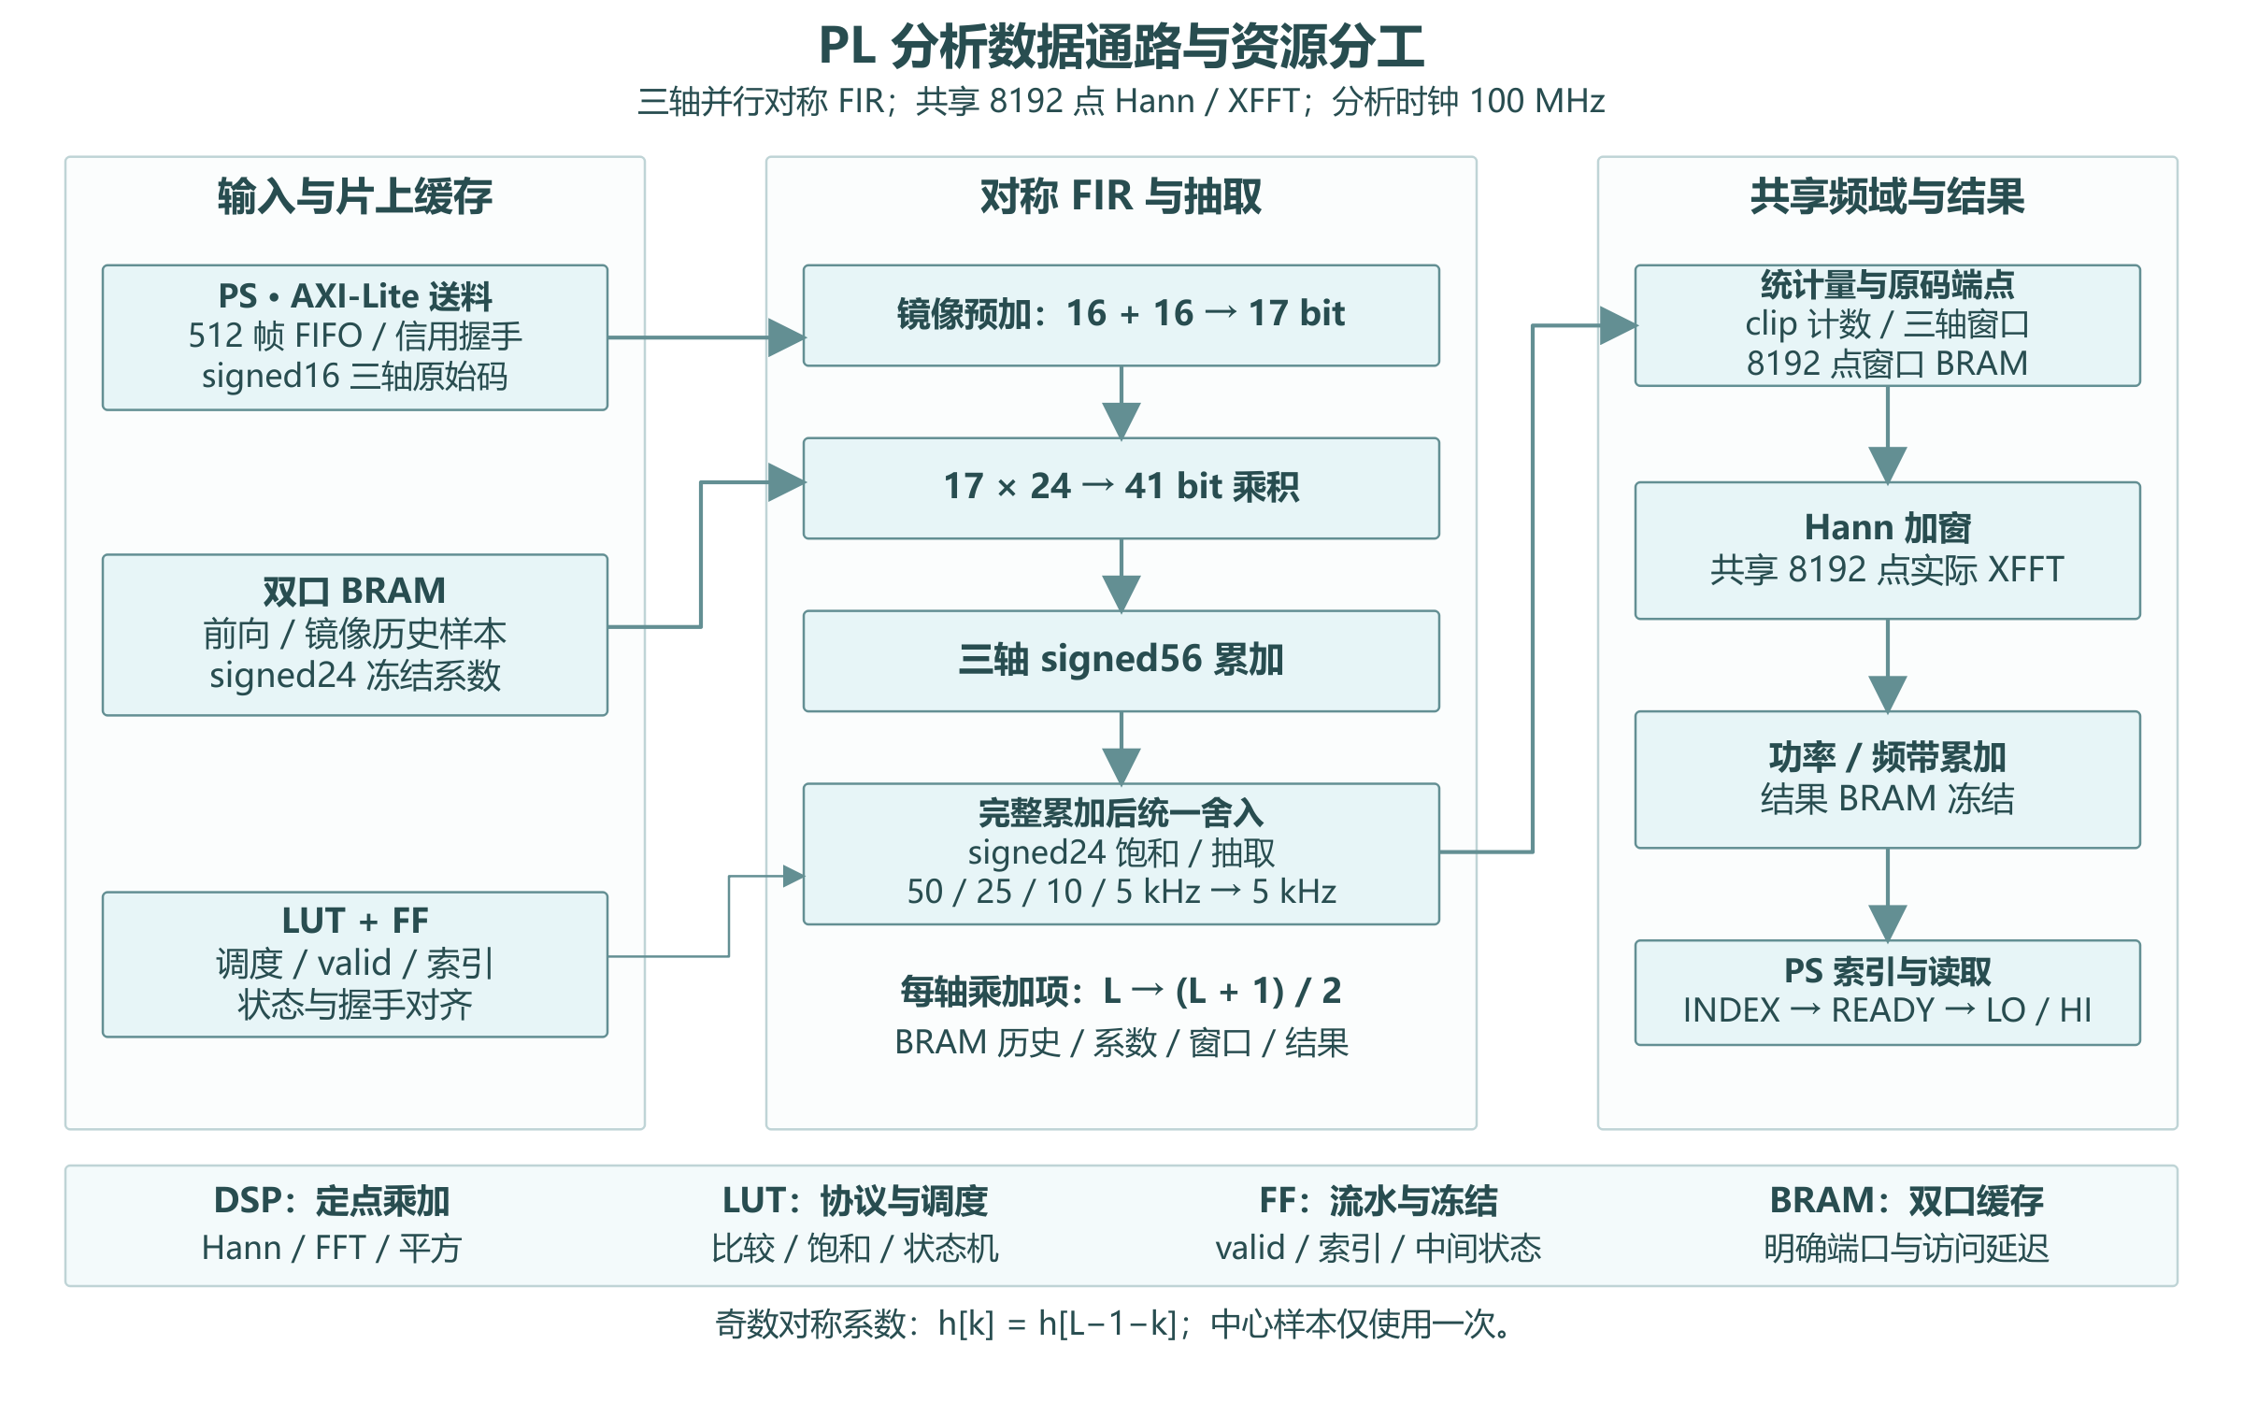
图4-1 PL分析支路的对称FIR、抽取、统计、Hann、FFT与结果读回流程

5 PS PL接口 时钟与故障隔离
PS通过专用Linux设备/dev/vibration-accel调用分析核，驱动从设备树发现AXI资源，而非接受任意物理地址或使用/dev/mem。已实现工程的分析基地址为0x43c20000、资源范围64 KiB；该地址是本平台实例值，迁移时仍应从设备树获取。寄存器包含硬件ID、ABI、START/RESET/ACK、状态、锁存采样档、输入计数、周期计数、结果索引及就绪标签。采集设备/dev/ax7z020-capture与分析设备相互独立。
每个原始帧按CH1/CH2组合及CH3两次写入提交，PL输入FIFO只反压当前分析写事务，不改变采集时序。START清空本次FIR与窗口状态并锁定配置；结果必须在DONE后读取。写入RESULT_INDEX后，还须等待RESULT_READY_INDEX返回相同索引，才能读取LO/HI；仅等待AXI访问“足够慢”会依赖偶然总线延迟，无法保证同步RAM地址已成熟。驱动对计数、错误、忙和超时逐项检查。
采集时间基准为50 MHz，分析核以100 MHz运行；显示链另有像素及串化时钟。当前实现报告通过用户指定setup/hold时序与DRC Error门槛，但仍保留受保护基线的两个pixel-to-AXI CDC Unsafe/Critical端点及ADC约束警告。因此“时序通过”不等于跨时钟与约束警告全部消除，后续平台迁移应单独审核这些路径。
软件显式选择hardware或reference后端。ARM参考运算标记ps_reference，主机参考标记host_reference；设备缺失、ABI错误或事务失败会明确报错，不自动模拟PL。原始采集、SD发布、显示及分析的状态分别记录，可定位失败所在层次。分析reset只复位分析核，不能把它当作恢复采集或文件系统的通用办法。该隔离原则也构成后续Skill的接口约束。
这些接口检查也决定可复现比较的前提：新旧模块必须使用相同bit、输入与采样档，并核对正在加载模块的build-id，而非只比较SD上的文件。驱动版本与ABI不相容时应停止调用，不能依靠旧缓存结果继续绘图。

6 69维提取与RF42分类特征
监督特征以ADC域完整低带波形和PL频谱为输入，不使用RPM、PPR、轴阶次或人工类别决定提取方式。每轴21维、三轴共63维，再加入3维轴能量占比和3维两两相关，总计69维。特征schema为rpmfree69.v1，模型保存FIR/FFT算法与系数身份、采样率、ADC量程和通道映射；用户加速度灵敏度及测速参数不进入配置或特征。原记录全字节哈希仍含测速字段，仅用于完整性追溯。
表6-1 69维提取与RF42分类的特征分工
索引 | 定义 | 生产RF42使用
各轴局部0—2 | log1p AC RMS、峰值因子、Pearson峭度 | 是，共9维
各轴局部3—11 | 7固定Hz带比例、谱质心、谱熵 | 是，共27维
各轴局部12—20 | db4深度3的8叶能量比例及包熵 | 否，27维留作消融
全局63—68 | 三轴AC能量份额及两两Pearson相关 | 是，共6维

固定频带边界为2、16、32、64、125、250、500、2000 Hz，按bin中心归属，最后一带包含2000 Hz。谱统计仅累积2—2000 Hz；db4按显式周期相关约定递归三层，叶顺序固定，避免与库默认相位或路径顺序产生歧义。每轴时域和小波输入各自去均值，零能量坐标定义为零，非有限结果拒绝继续。
生产模型采用TimeSpectrum42，即每轴局部0—11加全局63—68，实际分类42维。小数据消融未显示小波包的稳定收益，因此69维提取并不等于69维都用于分类，也不宣称小波相干已实现。分类器学习树阈值与叶分布，既没有按转速挑选参考，也不存储最近参考原型来替代训练。[3]
为比较不同算法而统一保留69维，有助于在同一输入上检验加入小波包是否改善结果。特征组选择依据原生固定协议及分组探索，不从测试窗口回看调阈值。幅值仍可能随安装、传感器和故障程度改变，因此无RPM输入不等于模型天然具备跨设备、跨安装或任意转速泛化能力；新场景仍须独立采集验证。

7 板端训练 推理与会话留出验证
操作者确认机械输入并给已保存BIN标注四种真实工况后，工作台后台重读原文件，核对文件SHA、raw-window SHA、会话、采样配置、安装标识及标签更新时间。每BIN最多均匀选32个完整不重叠窗；同会话不同分段仍视为一次采集。训练拒绝重复文件、复制raw窗口、重叠窗及同会话冲突标签，每类至少一份已标注源才能拟合四类。
默认RF42固定32棵树、最大深度3、每叶至少2窗、每次分裂随机选择floor(sqrt(42))=6维，以加权Gini选阈值；无bootstrap，seed为20261102，不搜索随机种子。一次采集会话总权重为1，跨其全部窗口与分段均分，默认无类别重加权。均值和尺度只由训练源拟合并随模型保存。线性对照使用同一42维和会话权重，以L2多项logistic模型比较。
每类至少两次有身份的独立会话后，软件才生成整会话留出指标。每一折重新拟合标准化与分类器，查询标签只用于预测后的评分；验证报告绑定实际模型字节SHA，防止旧报告被误配给新模型。开发数据中9个标注会话含54窗，原生C++ RF42按会话等权的逐窗正确率为59.259%，线性42为50.000%；整会话聚合另有不同结果，不能择优替换逐窗口径。这仅是同台架小样本开发比较，非最终机械准确率。
对完整、有限、有AC且配置相容的数据，输出已训练四类最高分，不因缺测速、弱单轴、分差小或特征越界设置第五拒识类。坏CRC、原码缺口、非有限、三轴全平、合成源及未确认机械来源不能伪造真实诊断；削顶和可计算饱和保留警告。得分未经概率校准；训练回放显示同源提示，不能计入独立验证。

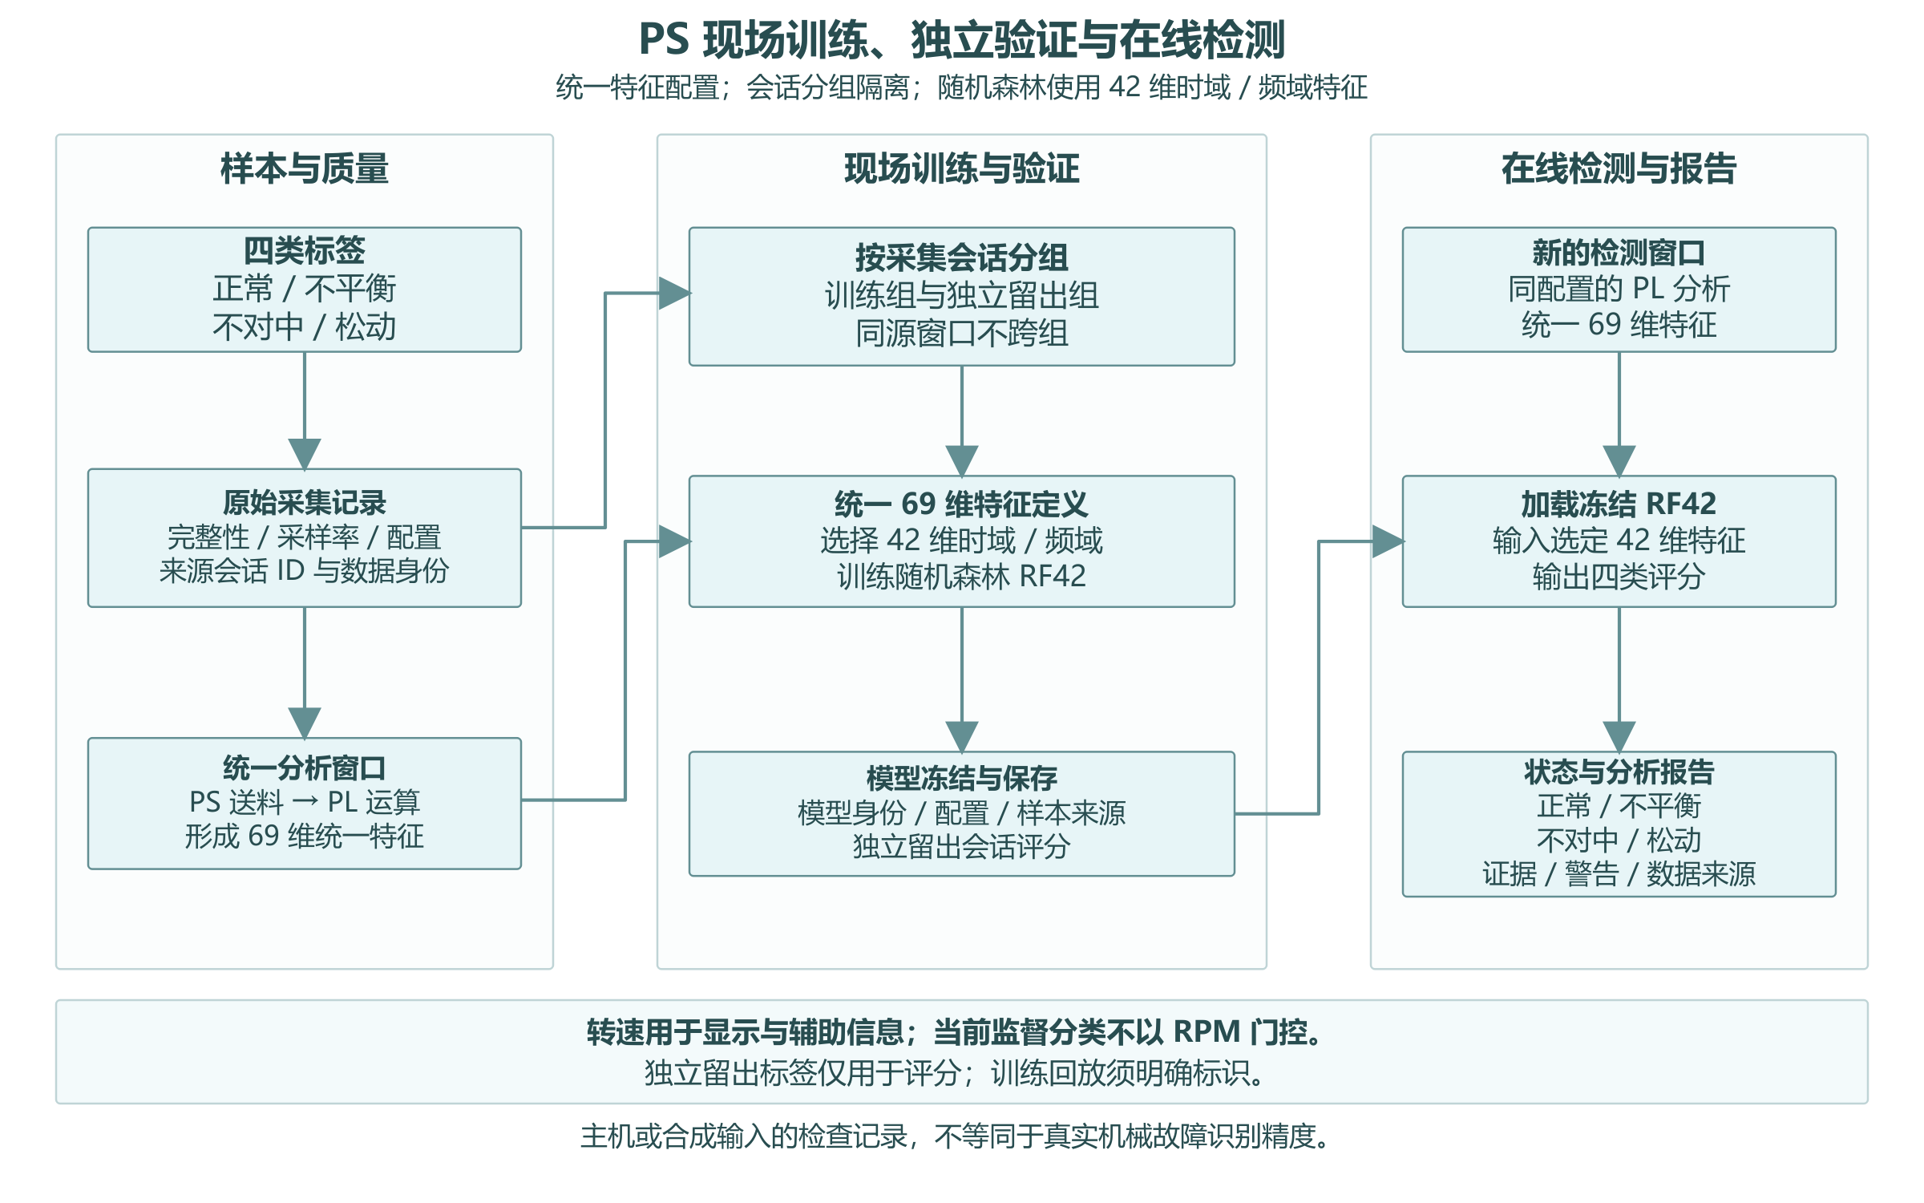
图7-1 人工标注、特征提取、分组验证、模型保存与未知窗口检测流程

8 采集界面与原始数据显示
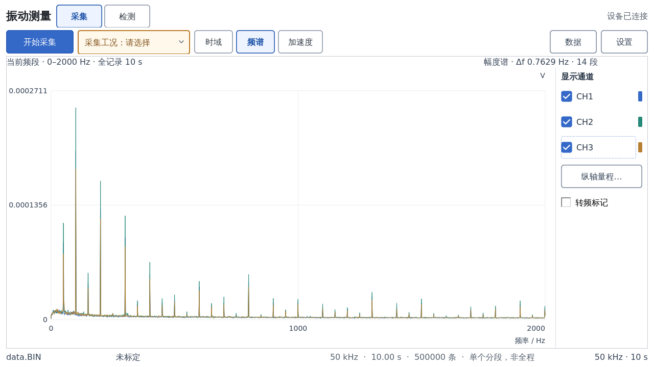
图8-1 实际板端采集页的三通道频谱回放。图像为帧缓冲回读，属于已保存记录显示，非本次新增机械采集。
采集页在一个绘图区切换时域、频谱与加速度，右侧选择CH1/CH2/CH3，可叠加显示。主按钮在开始、停止和正在停止间切换；数据入口统一打开BIN、浏览SD记录及导出，设置入口提供采样参数、分析参数和三通道灵敏度。开始前必须明确选择四工况之一或待检测，本次标签在会话开始时冻结。
三种模式分别保存自动或固定纵轴，固定Y后仍可调整横轴。无数据时保留量程入口，避免“先设范围再采集”失效。加速度按各轴灵敏度、增益和零偏换算，单位mV/(m/s²)；设置参数不代表完成实测标定。画面暂停仅停止显示跟随，原码采集与分段保存继续，预览状态与SD保存状态分别提示。
对通道i，加速度换算为 aᵢ=1000(Vᵢ−Vbias,ᵢ)/(GᵢSᵢ)，Sᵢ单位为mV/(m/s²)。例如G=1、零偏为0、S=2.00时，0.020 V对应10.0 m/s²。示例用于说明单位，实际S必须逐通道按铭牌或标定填写；这项显示换算不会改写SD原码，也不会直接改变RF42的ADC域特征。

9 检测界面与结果语义
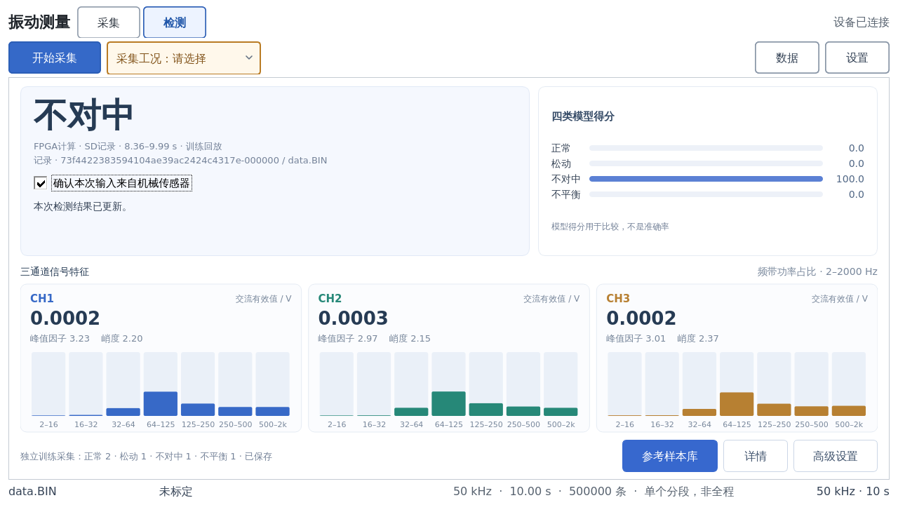
图9-1 实际板端检测界面，展示当前窗结果、四类得分与三通道特征。历史记录ID为数据文件名，训练回放不是独立准确率实验。
检测页采用结果与四类得分在上、三通道特征在下的布局，以可解释数据填充有效显示区。诊断、特征和质量信息围绕同一个窗口组织，注明后端、数据来源、窗口范围和历史年龄。回放默认处理末尾完整窗口，拖动显示曲线不会自动改变诊断窗口，不能用一个末窗结果概括整段变化工况。
完整连续原码积累至FIR支持长度后才触发分析；index/tick或会话有缺口时作废旧窗并重新预热。封段BIN可独立重新读取并通过CRC分析。四类得分表示模型判别量，不能标成准确率或校准概率。机械来源确认、模型配置一致性与输入质量仍保留，取消RPM匹配不意味着取消真实数据约束。

10 训练清单 模型管理与可追溯性
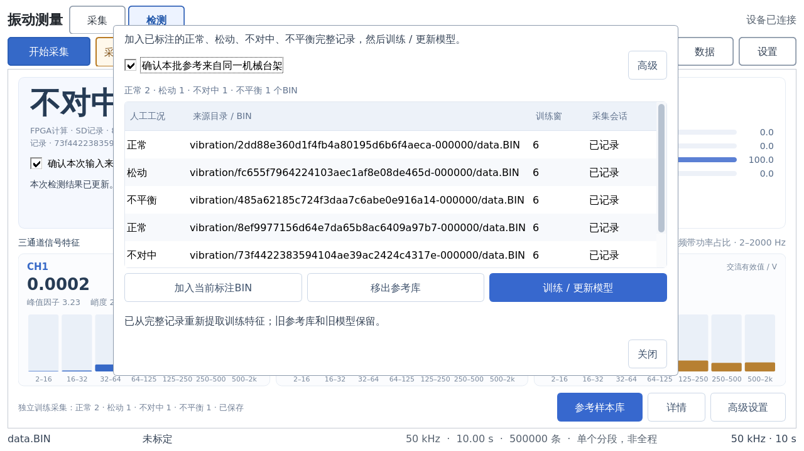
图10-1 实际板端训练清单与模型管理界面。保留历史采集记录目录名；截图不发布原始样本或模型文件，也不证明新板已迁移模型。
样本库引用原BIN而非复制标签替代数据。加入时核验已保存的人工标签与来源，建立或更新模型时再次重读，以防原文件、配置或标签历史改变。训练在后台执行，界面显示各类来源和有效窗口；库条目修改后须重新训练，不能将仍加载的旧模型误称为已更新。
新监督模型、库清单与验证结果分别保存为supervised.model、supervised-library.json和supervised-validation.json。模型记录训练来源哈希、会话ID、归一化与学习参数，验证报告与实际模型SHA绑定。备份应同时保留BIN、meta、labels、库与模型；移出库不删除原文件。2026年11月3日新板固化未迁移旧模型，操作者将在该板重新采集、标注和训练。

11 优化前后性能 三个独立口径
优化首先固定比较对象，再报告收益。V7经历对称FIR、同PL驱动MMIO和完整69维提取三个层次；它们覆盖的时间段不同，不能相加，也不能把其中一个百分比替代整机加速。每次优化均保留输入身份、算法参数与输出一致性检查；不以改变模型、减少特征或放松数值阈值换取耗时下降。
表11-1 三个独立优化口径的前后对照
优化对象 | 优化前 → 优化后 | 实验证据与范围
50 kHz FIR状态周期 | 5267456 → 2654208，下降49.61% | RTL仿真，FFT stub；仅FIR状态
同PL MMIO分析调用 | 124.239595 → 76.995511 ms，下降38.03% | 实板合成输入，同bit/后端；每档3次
完整69维提取API | 295.016562 → 286.8485275 ms，下降2.77% | 5文件30窗、每版3轮；各90次

对称FIR以镜像样本预加减少乘加项，四档FIR周期降幅为46.27%—49.61%。驱动优化以已发与已消耗计数保守预留FIFO信用，每批不超过128帧，并对signed24样本保留INDEX/READY握手后仅读LO32；统计、频谱与频带仍用完整64位读。七组完整payload除周期字段外字节一致，证明改动未改变数据语义。
最后一项在GUI停止、无新增ADC采集时，对同批已有实测文件交替调用，覆盖raw哈希、PL事务、时频统计与db4计算，排除文件加载、UI及整套训练。baseline与optimized共180行的非计时字段及69个double位模式一致，模型未重训，分类算法未变。该2.77%不能写成PL-only、物理触摸或整机训练提速。原始比较分别位于pl-v7、board-mmio-candidate-r1和ui-performance-report-20261102证据目录。
性能验收同时设置正确性门槛。FIR周期比较绑定参与编译的源与系数；MMIO先比较完整结果再测时，不只核对少数显示数字；完整提取API保留原警告与非计时字段，避免因跳过坏输入检查而获得表面提速。PL周期还可能包含等待PS输入的间隙，不能把START-to-DONE周期都解释为纯运算。三组结果共同说明，局部算术工作减少后，数据搬运与ARM特征后处理仍是实际时延的重要组成，优化应先测量再确定下一个对象。

12 资源 时序与新板固化验收
完整V7工程在XC7Z020-2上完成Vivado 2025.2布局布线。下表同时列出受保护V6完整平台基线与当前V7 Routed结果，明确版本，避免将历史时序误标为最新版。资源包含采集、显示和分析；分析核三个乘法通道不能误写为整机仅用三个DSP。
表12-1 完整平台资源与时序对照
项目 | 受保护V6基线 | 当前V7
Slice LUT | 15273 | 14722（27.67%）
Flip-Flop | 20044 | 20024（18.82%）
BRAM36等效 | 68.5 | 71.5
DSP | 19 | 19
WNS / WHS | +0.770 / +0.045 ns | +0.603 / +0.045 ns

分析时钟为100 MHz，DRC Error为0；现有两个pixel-to-AXI CDC Unsafe/Critical端点与受保护基线一致，ADC输出set_max_delay约束警告仍在。该结果表明已指定约束下实现通过，不代表所有时序、CDC或约束警告消除。全链路仿真复FFT逐码正确、板端数值比较和主机软件回归属于不同证据层，不能互相替代；最终主机回归记录为67/67通过。
新板三分区适配已将当前payload置于第三分区独立目录，p1保留BOOT，p2原系统分区保留只读。普通SD软件重启及自动启动已观察，GUI、detector、驱动身份与最新发布文件相符。按已授权范围移除旧软件后，其余523个原文件哈希保留，MBR未变；清理后未再额外重启。新板没有迁移或训练故障模型。
物理断电冷启动、实际手指触摸、新板真实机械采集与独立故障识别仍由操作者验收；固定量程已观察到实际GUI写入配置，但未把新板重启roundtrip标记通过。合成多正弦的42项频带对照属于数值工程验收，不能据此报告机械分类准确率。
V7相对基线减少551个LUT、20个FF，同时增加3个BRAM36等效单元，DSP保持不变。该结果体现资源取舍，并非所有资源都减少。资源数据取各自封存实现，驱动和ARM优化则采用同PL对照；它们的比较范围分别成立，不合并为一次实验。

13 Skill的来源 从失败形成检查规则
提交Skill将项目经验整理成“观察—不变量—步骤—验证—失效条件”的可执行单元，而非复制完整对话。每项经验先绑定实际失败和当前代码，再提炼需要保持的性质，最后以已有验证对象或可重复脚本检查。Skill覆盖采集存储、PL固定点与接口、PS监督学习、GUI及证据归档，服务于相似SoC项目的再次执行。[1]
表13-1 从失败或观察提炼可检查规则
失败或观察 | 提炼规则 | 验证对象
稀疏极值点直连成假波形 | 原码、连续分析窗与显示抽稀分离 | raw index/tick、gap作废与完整BIN
转速正常却被参考门控 | 监督学习与测速显示解耦 | 无RPM特征mask、四类输出契约
固定Y测试过但用户入口失效 | 从空状态核对完整用户路径 | 空数据量程、模式隔离与持久配置
新SD布局与旧发布脚本不同 | 设备身份和分区是输入参数 | CID、MBR、容量、清单与回执
切窗数量掩盖采集独立性 | 按session训练权重与留出 | 反副本、分组、fold模型SHA

经验有效性来自可检查行为。显示规则以原始记录连续性和坏预览注入检查；模型规则以无测速不变性、特征mask及会话隔离检查；PL规则以独立整数参考、实际XFFT模型与结果读口事务检查；部署规则以板卡身份、发布哈希和正常启动回执检查。新写的Skill校验只证明其覆盖的逻辑与格式，不自动扩展为硬件迁移或机械实测。
每项Skill明确触发场景、输入、操作、输出及禁止外推的条件：旧回执不能证明新二进制，合成测试不能证明故障识别，写配置成功不能证明掉电保持，末窗结果不能代表整段。失败日志与更正后的证据同时保留，避免只展示成功步骤而隐藏经验形成的原因。
提炼时还审查了不应迁移的内容：串口号、板卡CID、分区挂载点和固定文件SHA均属于一次部署实例；把这些常量写进通用步骤会使旧经验成为新故障。可复用的是先检查、再备份、后发布和独立验证的顺序，以及失败时停止与保留证据的条件，而不是某块板的路径。

14 Skill的复用方法与迁移边界
当前Skill名称为fpga-soc-engineering，包含48个文件、6份可替换模板和5个Python标准库CLI。复用不固定ADC、通道数、业务标签或分类模型：先填写数据、数值、器件、时钟、接口和验收契约，再选择PL/PS划分、数据独立性、优化与部署路线。未知字段不是可执行默认值。
6份模板覆盖工程契约、验收计划、实验计划、优化复核、Vivado接口盘点和部署计划。使用者阅读skill/README.md与工具契约，复制模板并填写自己的输入；先只读检查不满足条件，再在新的输出目录执行构建和对照。更换ADC、寄存器、DMA或Linux/PYNQ后端须实现对应适配，不能复制本项目串口与分区常量。
5个CLI分别是engineering_budget.py、dataset_audit.py、compare_numeric.py、summarize_vivado.py和project_audit.py，用于吞吐/内存预算、分组及泄漏审查、数值对照、同构建Vivado报告摘要和源码入口/SHA校验。它们不生成黄金参考，不自动刷机；摘要解析成功也不表示时序、CDC或DRC已经通过。
当前自动契约测试为89项：原CLI合成回归27项、通用预算与数据审查等合成用例62项。另以独立合成需求进行陌生队伍式离线复用，并在真实Vivado 2025.2中对最小单寄存器教学设计完成3项模板检查：未知目标拒绝、正确配置盘点、时钟不符拒绝。工具执行是真实的，输入与教学设计已明确标注；没有因此训练模型、烧写板卡或执行AXI/DMA通信。
PL工程案例保留资源映射、对称FIR、实际布局布线报告和分层性能对照。可迁移的是固定数值语义、按DSP/BRAM/LUT与时序预算映射、同输入核对及分层测量的方法，不是本项目硬件常量。跨任务离线检查不等于跨板物理验收，也不证明任意模型或PYNQ平台已经通用；目标工程仍须完成驱动/overlay适配、真实采集和独立业务验证。

15 大模型协作纠错 显示与检测逻辑
本节仅从report/llm_interactions.md摘录真实用户可见消息。公开JSONL保留原可见消息SHA、摘录SHA、代码点偏移和省略标志，以集合内message_ref和chronology_index表达相对顺序；私有会话/消息ID、源日志行号及时间元数据不公开。引文保留原字句；编辑说明不是历史原话，完整私人会话、内部推理和工具记录未发布。

案例一 从假波形纠正到证据分层
用户摘录 m01指出：“频谱图绘制的很丑正常的不会是这样的，时域完全出错了” 助手摘录 m02回应：“根因已经定位：115200 串口预览把约 0.25 秒的数据压成了约 32 个点，界面再把这些点连线，才出现了截图中的假锯齿。”
后续摘录 m04纠正过早归因：“之前直接归因“旧固件”，证据不足。” 这段交流推动将采集原码、串口摘要、连续显示与迟到结果覆盖分别核查。提炼的规则是先比较原始BIN与链路身份，再解释显示异常，不能凭一张曲线断言ADC采集被改坏；现场另机故障尚缺输入时应保留未闭环状态。

案例二 放宽匹配不是监督学习
用户摘录 m10要求：“检测信号的时候不要通过转速去匹配” 助手摘录 m11承认：“当前这套主要是在做参考特征匹配，还没有真正学出四种故障的分类模型。” 随后将任务改为预处理、特征提取、人工标签训练和新数据分类，并以整次采集留出控制泄漏。当前证据是RF42学习参数和无RPM输入契约，而非仅扩大参考转速范围。小波相干只曾被讨论，最终没有以算法名称替代效果验证。
将两次纠错合并观察，可以看到协作的关键不是让模型给出更肯定的结论，而是把结论拆成可否证的对象：显示是否来自连续原码、原始采集是否改变、分类器是否真正学习、验证组是否独立。报告保留被用户反证和助手收回的陈述，防止后续Skill只留下成功叙述。

16 大模型协作纠错 用户路径与测量范围

案例三 内部状态正确仍可能无法操作
首轮摘录 m06曾报告：“固定量程和标签保存的首轮测试已通过：采集刷新、切换通道和缩放横轴都不会改变已锁定的纵轴；连续采集的分段也会保留开始时选定的标签。” 用户随后复现无法设置，摘录 m08才明确：“没有打开数据时，整个波形面板被禁用，连量程按钮也一起失效，导致你无法先设范围再采集。” 因此验证补入空数据入口，而不是继续只检查内部固定Y状态。

案例四 优化承诺受测量范围约束
用户摘录 m15要求算法不变并优化速度。助手摘录 m18报告：“板上实测：完整特征提取的中位耗时从约295.02毫秒降到286.85毫秒，减少约2.8%；同一批数据的全部特征值和警告信息保持一致。” 并明确：“不把它当作整机显示或训练速度。” 正式结论同时关联A/B文件及逐位一致性记录，用户表示算法可用也不替代统计准确率实验。

案例五 以用户最新决定收束部署
新板固化讨论中，用户先选迁移模型，后改为自行采集训练。摘录 m24回应：“明白，先固化最新版程序，模型由你之后在新板采数据训练。” 当前回执因此记录model_migration=false、new_training_performed=false。普通SD重启、物理冷启动和新板机械识别分别验收，不能把“自动启动”一句话扩展为所有现场测试完成。
这些案例体现大模型参与需求澄清、实现、比较、证据整理与纠错的过程。可并行的源码审查、界面、打包和文档分工最后仍须汇合到同一版本及验收记录；代理的回复不是验收证据，代码、原始输出与实际运行身份才决定报告能够陈述的范围。

17 软件与PL的可复现执行入口
从公开仓库克隆开始，在短ASCII路径保留源文件不变，另选不存在的构建目录。src保存可编辑源，build保存主机、ARM和PL入口，sim保存仿真脚本与证据，board保存板端说明，data保存协议，skill保存可复用工作流，report保存报告。先核对仓库清单，再自行配置Python 3、CMake、C++17、Qt、X11/Xvfb、Buildroot ARM SDK及Vivado 2025.2；AMD工具与许可、预编译SDK不在仓库内。
python3 -B build/scripts/verify_source_manifest.py
bash build/scripts/build-host.sh /tmp/v7-new-host
bash build/scripts/build-arm.sh /tmp/v7-new-arm /path/to/sdk/host
主机入口编译并运行CTest，有Xvfb时显式使用xcb；ARM入口通过SDK的CMake工具链交叉编译，输出应为ARM hard-float，并核对目标rootfs共享库。交付暂存源已独立完成ARM构建且最新GUI/detector身份相符；新机器的完整离线构建仍需按实际依赖配置验证，不能用本机已有工具链的成功代替。
pwsh -File build/scripts/build-pl.ps1 `
-OutputDirectory E:/v7_new_pl `
-VivadoBin D:/vivado/2025.2/Vivado/bin
PL入口从src/fpga-effective/source复制有效源，再生成FFT IP、SG采集和HDMI平台、综合实现，避免借用开发机外部旧V4目录。命令中的反引号为PowerShell续行符，输出必须不存在，日志与journal放构建目录。本次仓库重排后已完成源码与入口核查；若未在新路径重新执行完整Vivado，不能以既有Routed报告冒称新目录全构建已通过，实际结果以build/README.md为准。
仿真分别执行FIR隔离单元和实际XFFT全链路比较，不能以仿真器退出码代替逐码检查。板端运行须另按目标板身份、分区、备份、文件哈希及清洁卸载流程发布；host构建入口不包含刷写。附录27张真实XSim图用于查看局部信号，V6历史分析图不作为V7对称FIR性能证明，最新数值结论仍以对应日志和manifest为准。

18 现场训练操作与提交资料边界
现场使用按“准备—采集—标注—训练—独立检测”进行。确认传感器安装、接线、ADC档位、保存空间与机械来源；在采集页选择真实工况，设置采样率和持续/定时模式，等待分段提交。若工况或安装改变，应停止并建立新会话；未知记录选待检测。PPR服务于测速显示，不是监督模型输入；灵敏度按传感器标定资料输入，参数设置不能代替物理校准。
在SD记录中核对BIN、meta与labels，加入四类训练库，填写一致的台架安装标识，显式选择FPGA或ARM后端。建立或更新时等待重读核验、特征提取、训练及保存完成，确认supervised.model与验证报告SHA对应。少量样本可以使流程运行，但独立性不足就不输出留出指标；不要将一段持续采集分成多文件充作多次试验。新板当前无旧模型，需操作者完成这一流程。
用未加入训练库的新会话检测，先看输入质量与配置，再看窗口范围和四类结果；训练回放提示不能计入准确率。后续实测应覆盖计划使用的转速、安装重复和损伤变化，按整会话或更严格机械试验组分离，报告混淆矩阵、逐类精确率/召回率及不可分析原因。当前开发集59.259%只说明既有小样本内部结果，不宣称新板或新场景的最终性能。
提交材料按赛题七要点互相索引：源代码与构建入口、仿真/实现及板端证据、普通Skill及使用说明、真实LLM交互与纠错、完整设计报告和复现步骤。第三方源、原同学材料与自行实现代码应区分归属，保留许可证和来源；公开仓库与再分发权利需提交者最终核验，不能把本地打包等同官方提交。工具要求的CMakeLists.txt、BOOT.bin等名称保留兼容并记录命名例外，不为满足表面小写而破坏构建。
本版已完成程序与FPGA固化、普通SD启动及身份核验。物理冷启动、手指触摸、新板机械采集训练和独立识别实验仍列为现场验收项。报告以现有证据提供可执行设计及复查路径，不替操作者补写尚未完成的结果。

附录A 参考文献与证据定位
[1] 全国大学生嵌入式芯片与系统设计竞赛. 2026 FPGA赛道选题指南 AMD. 用户提供28页版本，3.3节位于PDF第22—25页，印刷第19—22页；决赛海报要求见PDF第28页。
[2] AMD. Zynq 7000 SoC Technical Reference Manual UG585. Basic Functionality. https://docs.amd.com/r/en-US/ug585-zynq-7000-SoC-TRM/Basic-Functionality 访问日期 2026-11-03。
[3] Breiman L. Random Forests. Machine Learning, 2001, 45: 5–32. DOI: 10.1023/A:1010933404324。此文提供方法背景；本工程训练协议与具体实现以源码为准。
[4] Analog Devices. AD7606 8-Channel DAS with 16-Bit Bipolar Input Simultaneous Sampling ADC. https://www.analog.com/en/products/ad7606.html 访问日期 2026-11-03。器件资料用于兼容接口说明，实装型号仍需核对丝印。
[5] Analog Devices. How Sensor Performance Enables Condition-Based Monitoring Solutions. https://www.analog.com/en/resources/analog-dialogue/articles/how-sensor-performance-enables-condition-based-monitoring-solutions.html 访问日期 2026-11-03。
表A-1 公开仓库中的证据定位
证据类型 | 随包定位
源代码及构建入口 | src/ 与 build/README.md
最新资源与时序 | build/reports/ 与 skill/examples/project_case/evidence/
固化与数值验收 | board/README.md 及其中列出的公开摘要
Skill独立验证 | skill/README.md、examples/validation/ 与 examples/portable/
真实协作摘录 | report/llm_interactions.md、同名JSONL及llm_provenance.json
仿真原图与映射 | sim/README.md、sim/xsim/

仿真附录仅使用现有Vivado 2025.2 XSim真实窗口截图，不是板上ILA。采集与显示链的历史图用于说明已保存验证对象；21—27号分析图为V6阶段，不能替代V7对称FIR及最新驱动结果。V7数值与实现以同版本日志和报告为准。

附录B 实物装置与机械台架
以下6张照片由用户提供，保留原始图像字节。照片用于展示实物组成与装配；屏幕画面与连接外观不替代版本身份、幅值标定或独立故障识别验收。
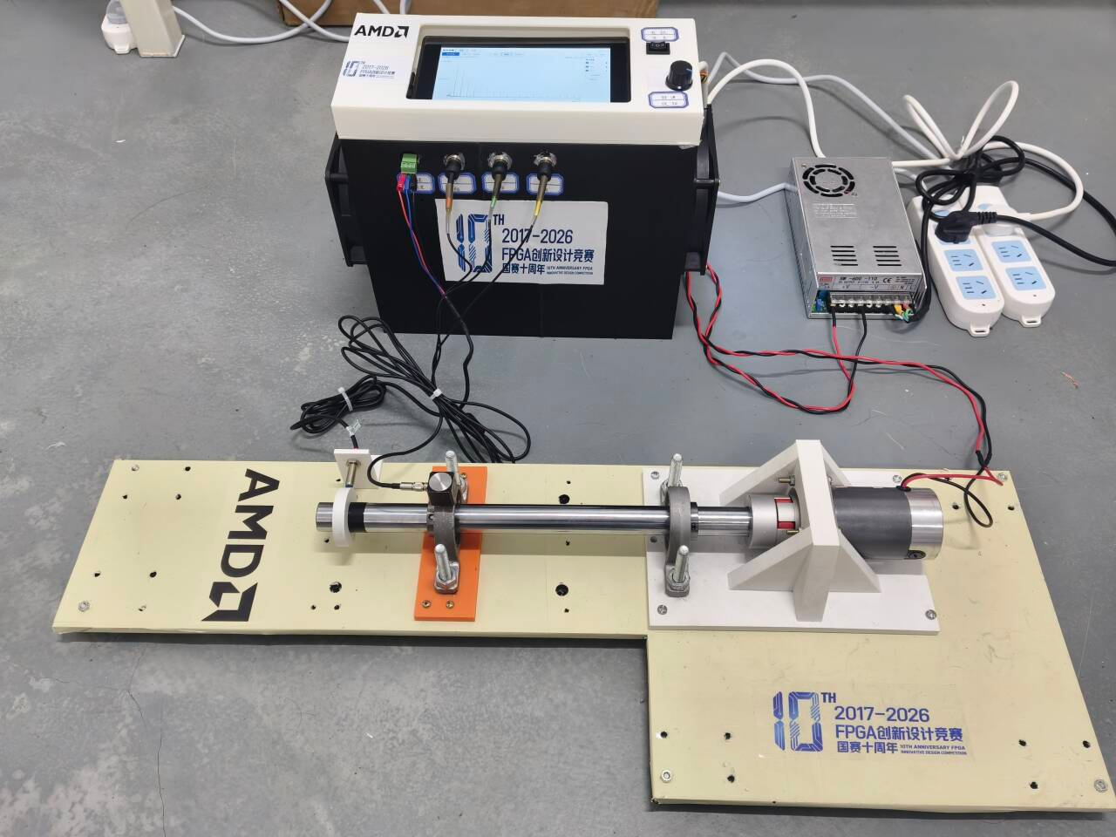
图B1 整机与机械台架全景：采集显示终端、传感器、旋转轴系及供电连接
图中可辨认终端、机械台架与传感器连线。照片所示屏幕有显示画面，仅作为装置外观记录，不将其推断为本次新增识别测试。

B.1 主控板与采集板
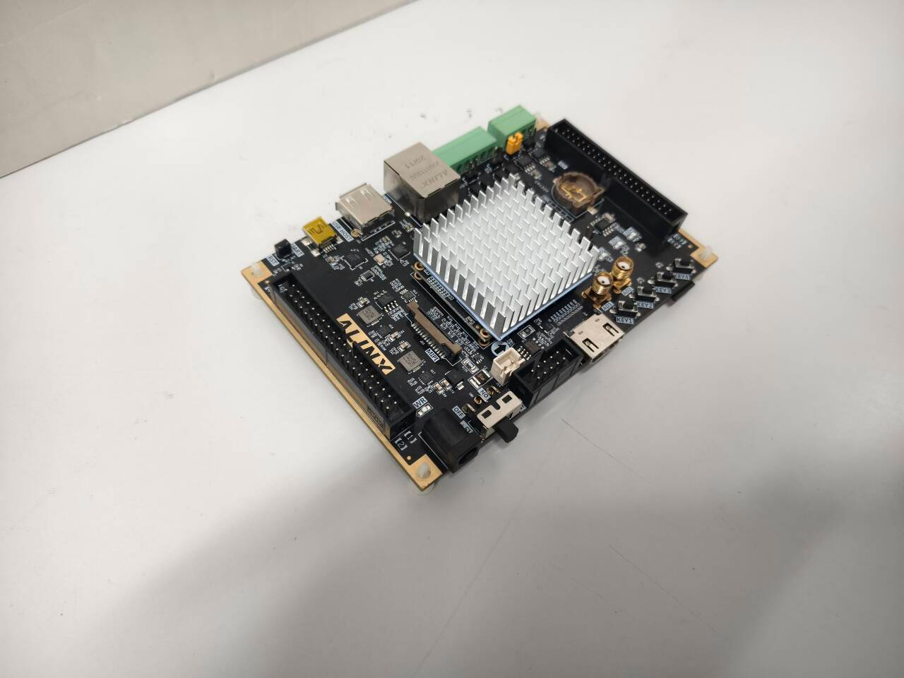
图B2 AX7Z020主控板实物
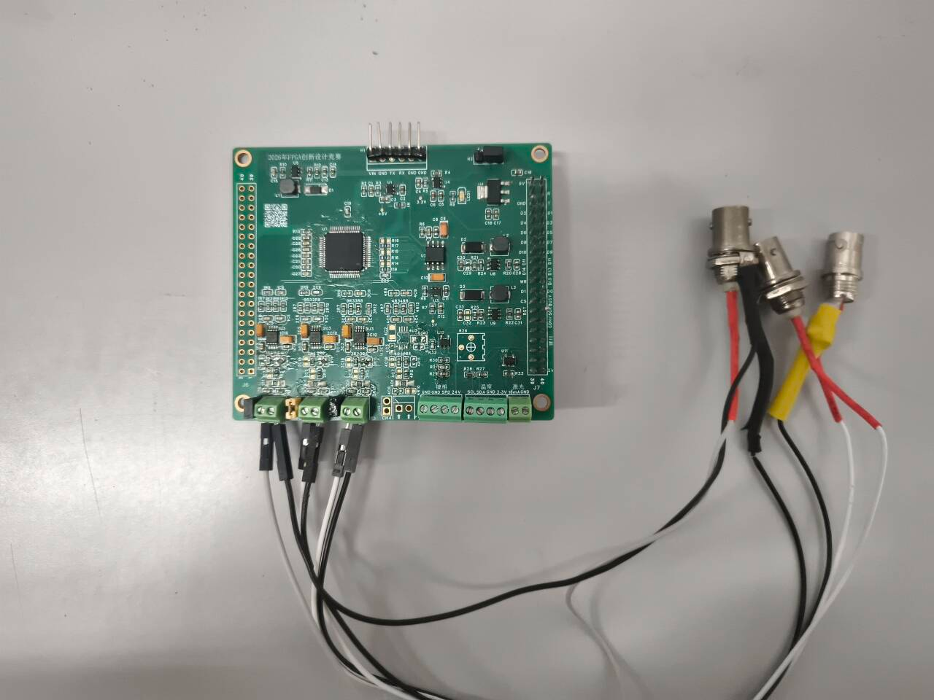
图B3 采集板及三路连接线实物

B.2 机械台架与传感器安装
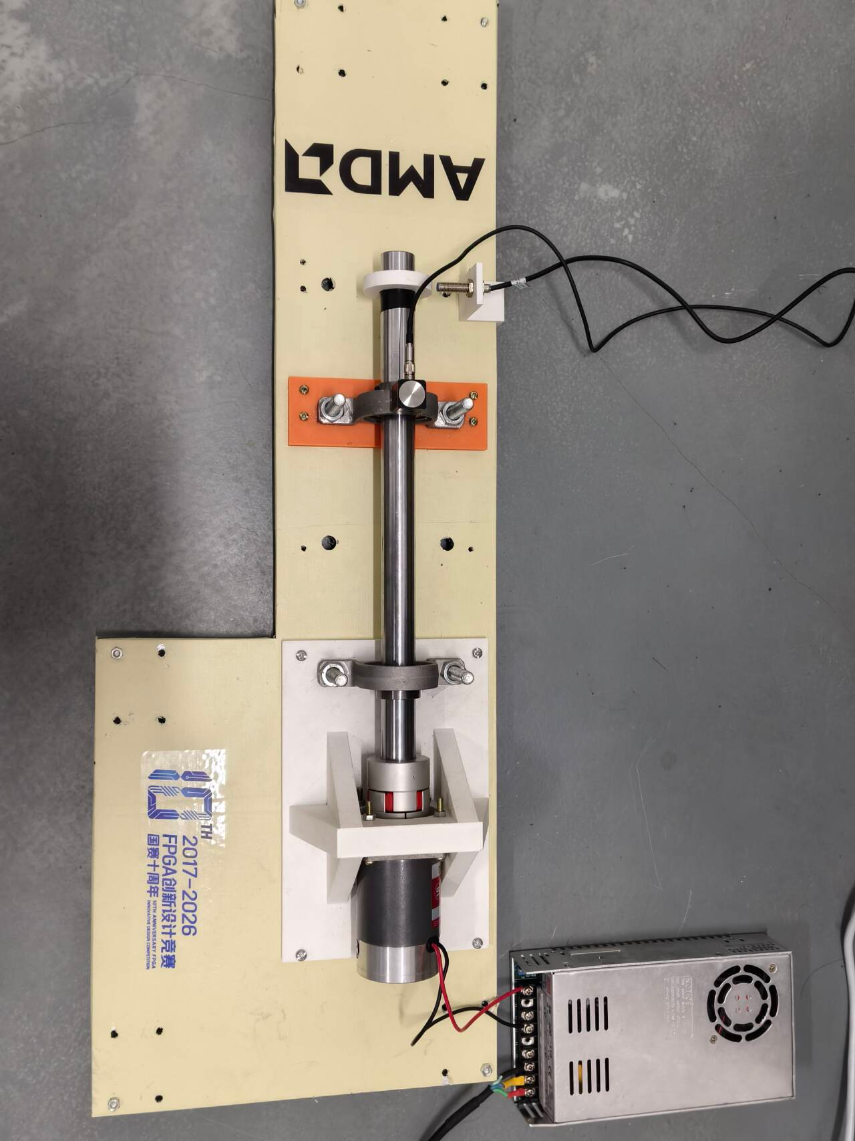
图B4 机械台架俯视实物，展示轴系、安装支架、传感器与供电连接
图像按原始竖幅等比排版。实际CH1—CH3与物理方向应以接线记录及标定资料核验，不单凭照片推定。

B.3 传感器部件与终端面板
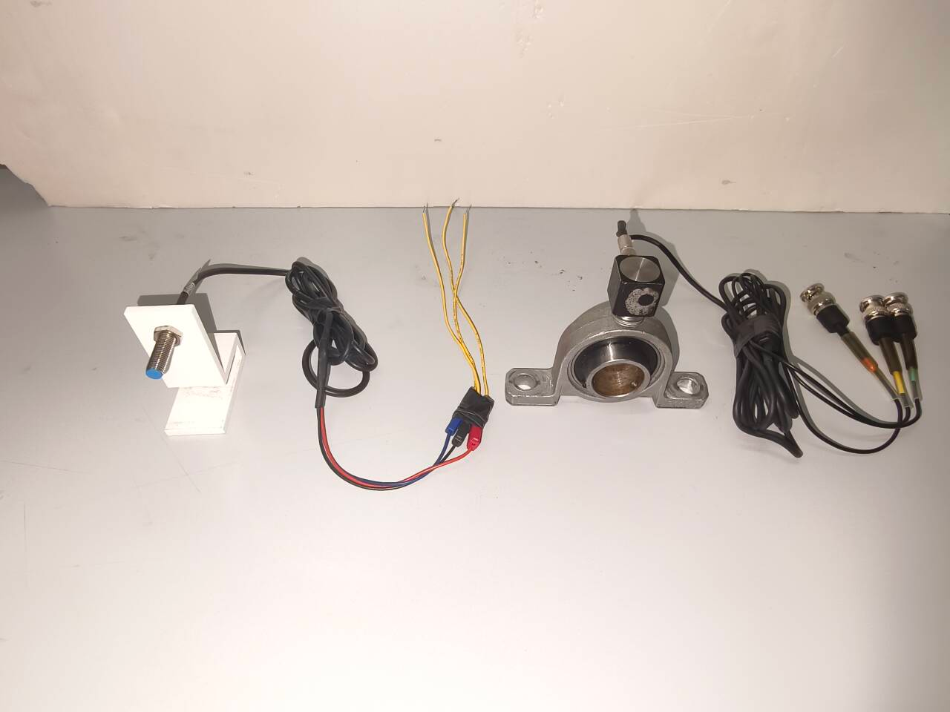
图B5 传感器、支架与相关连接部件实物
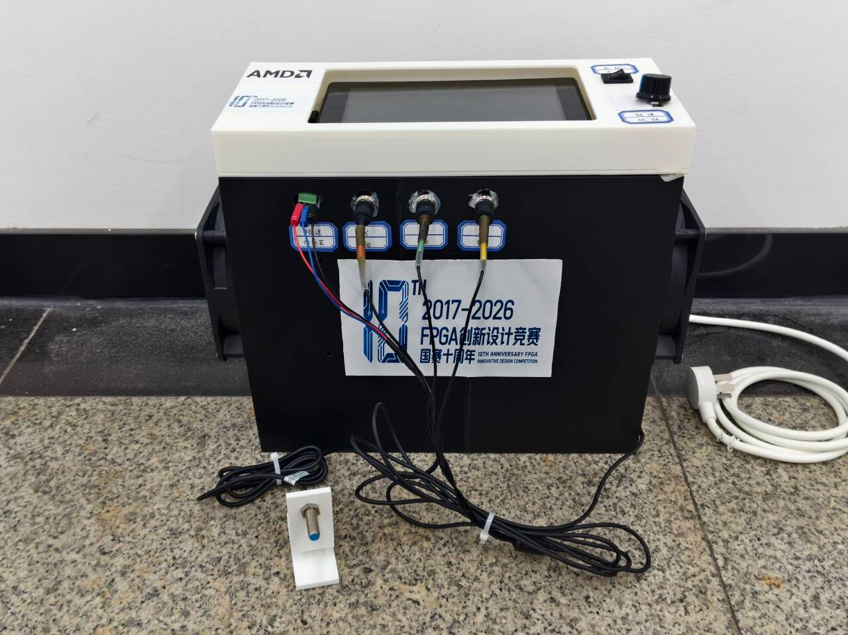
图B6 终端面板及外部连接实物；照片中屏幕未显示运行画面

附录C 真实Vivado仿真画面 1
以下为2026年10月31日保存的真实XSim窗口裁剪。信号区未重绘；分析图21—27为V6阶段，V7优化结论另由最新数值和实现证据支持。
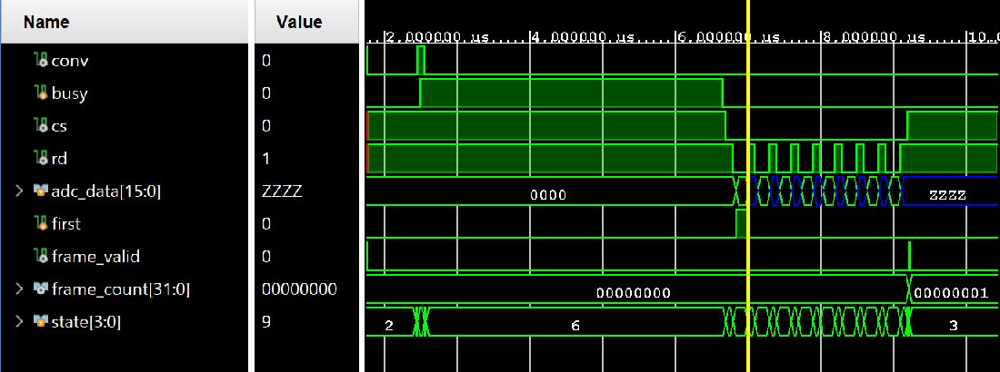
图C1 ADC转换与并行读数 01_adc_interface
观察信号：conv、busy、cs、rd。
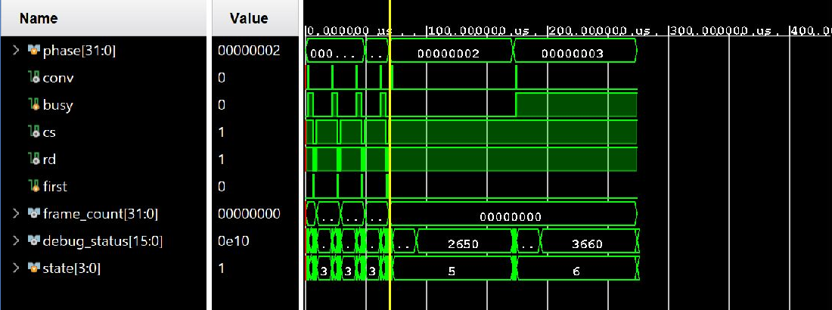
图C2 ADC错误状态 02_adc_faults
观察信号：phase、conv、busy、cs。

附录C 真实Vivado仿真画面 2
以下为2026年10月31日保存的真实XSim窗口裁剪。信号区未重绘；分析图21—27为V6阶段，V7优化结论另由最新数值和实现证据支持。
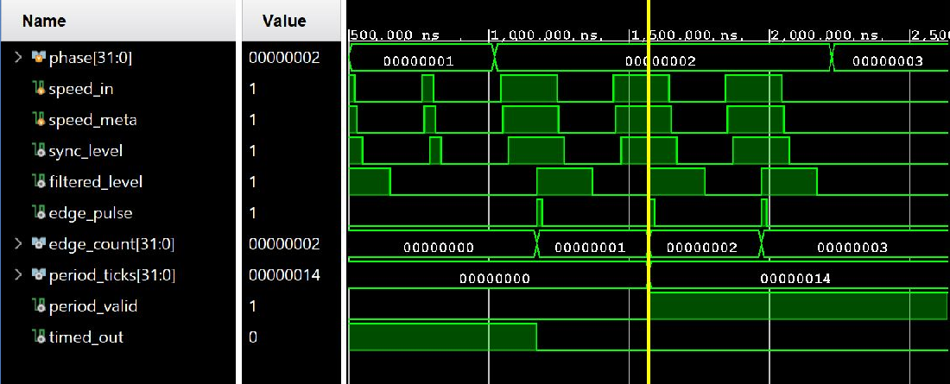
图C3 测速去抖与周期 03_speed_filter_period
观察信号：phase、speed_in、speed_meta、sync_level。
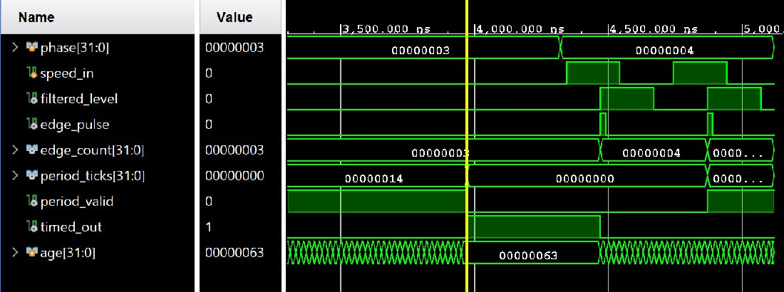
图C4 测速超时 04_speed_timeout
观察信号：phase、speed_in、filtered_level、edge_pulse。

附录C 真实Vivado仿真画面 3
以下为2026年10月31日保存的真实XSim窗口裁剪。信号区未重绘；分析图21—27为V6阶段，V7优化结论另由最新数值和实现证据支持。
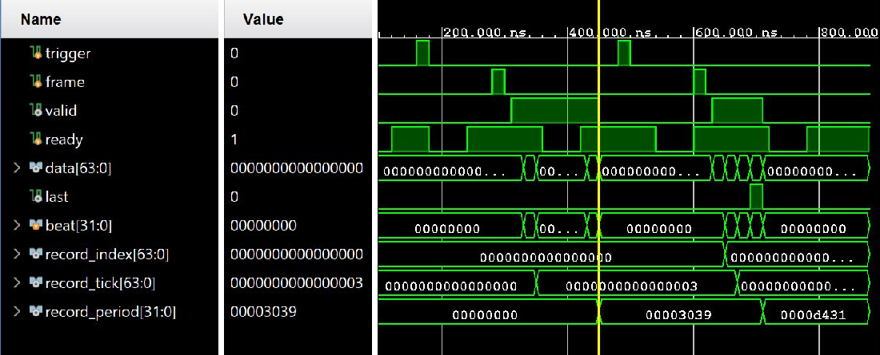
图C5 RAW32封包 05_raw32_packet
观察信号：trigger、frame、valid、ready。
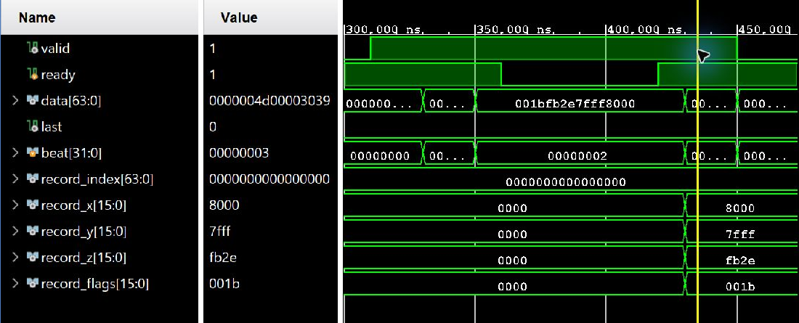
图C6 RAW32码字细节 05b_raw32_code_detail
观察信号：valid、ready、data、last。

附录C 真实Vivado仿真画面 4
以下为2026年10月31日保存的真实XSim窗口裁剪。信号区未重绘；分析图21—27为V6阶段，V7优化结论另由最新数值和实现证据支持。
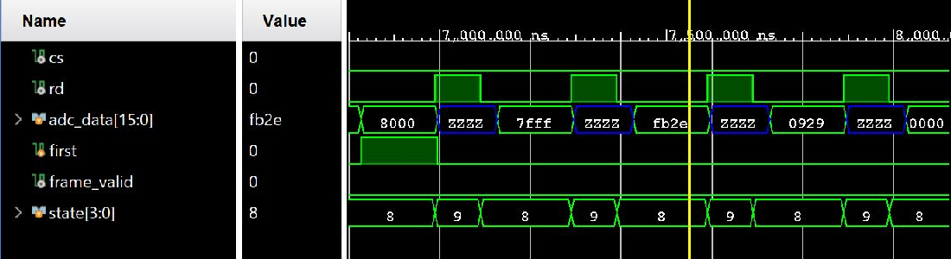
图C7 ADC读数细节 01b_adc_readout_detail
观察信号：cs、rd、adc_data、first。
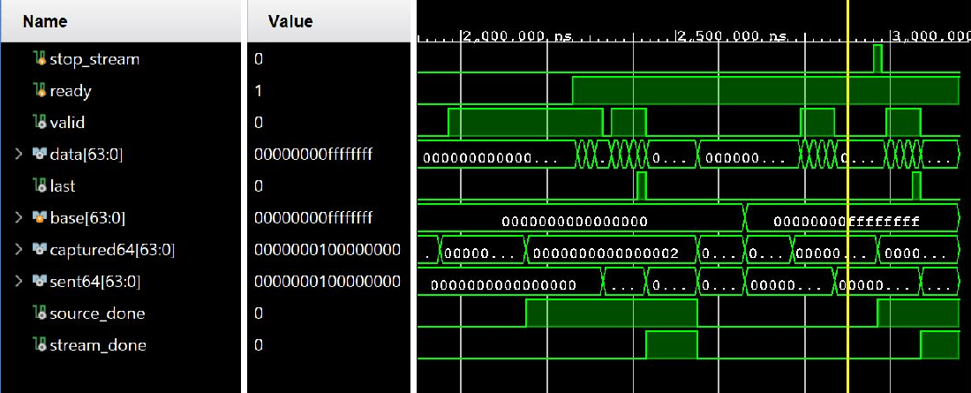
图C8 流式停止与回卷 06_stream_stop_rollover
观察信号：stop_stream、ready、valid、data。

附录C 真实Vivado仿真画面 5
以下为2026年10月31日保存的真实XSim窗口裁剪。信号区未重绘；分析图21—27为V6阶段，V7优化结论另由最新数值和实现证据支持。
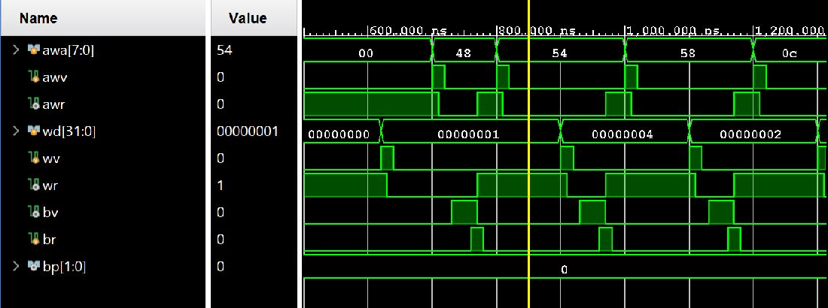
图C9 采集AXI控制 15_capture_axi_control
观察信号：awa、awv、awr、wd。
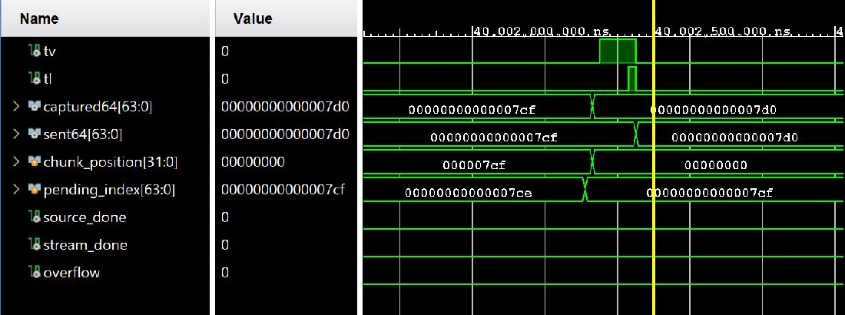
图C10 40 ms数据块边界 08_stream_40ms_boundary
观察信号：tv、tl、captured64、sent64。

附录C 真实Vivado仿真画面 6
以下为2026年10月31日保存的真实XSim窗口裁剪。信号区未重绘；分析图21—27为V6阶段，V7优化结论另由最新数值和实现证据支持。
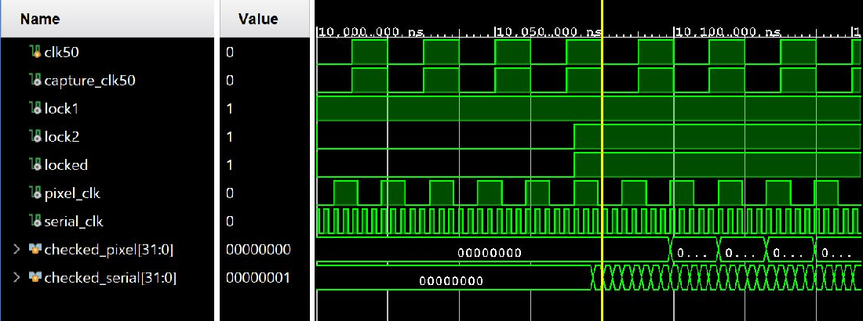
图C11 MMCM时钟 09_mmcm_clocks
观察信号：clk50、capture_clk50、lock1、lock2。
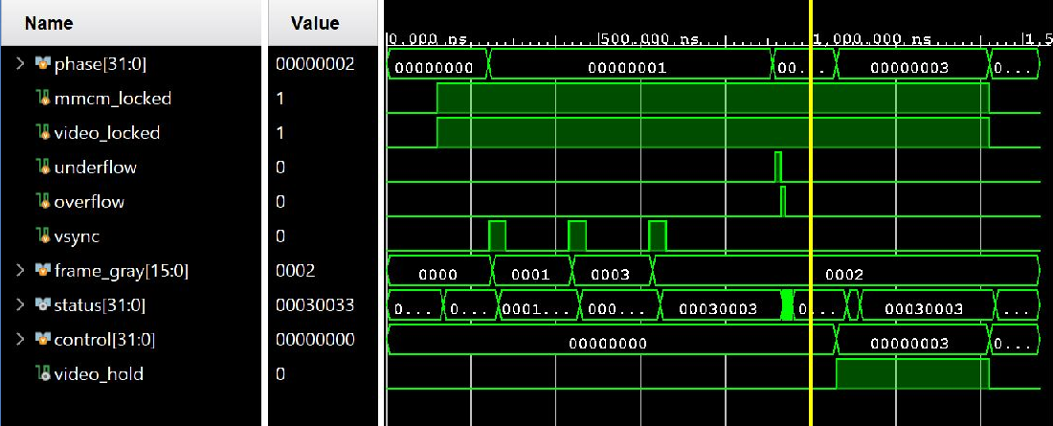
图C12 显示状态 10_display_status
观察信号：phase、mmcm_locked、video_locked、underflow。

附录C 真实Vivado仿真画面 7
以下为2026年10月31日保存的真实XSim窗口裁剪。信号区未重绘；分析图21—27为V6阶段，V7优化结论另由最新数值和实现证据支持。
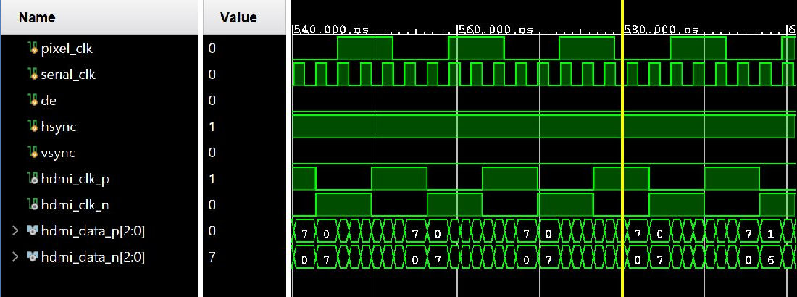
图C13 TMDS控制编码 11_tmds_control
观察信号：pixel_clk、serial_clk、de、hsync。
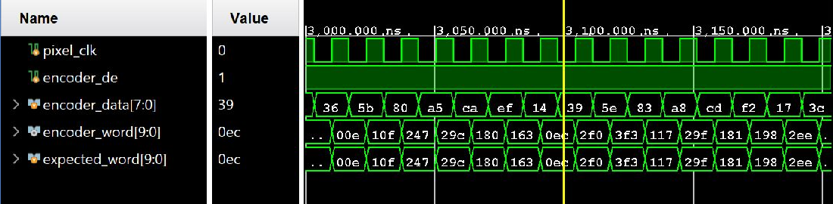
图C14 TMDS有效像素编码 12_tmds_active_encoding
观察信号：pixel_clk、encoder_de、encoder_data、encoder_word。

附录C 真实Vivado仿真画面 8
以下为2026年10月31日保存的真实XSim窗口裁剪。信号区未重绘；分析图21—27为V6阶段，V7优化结论另由最新数值和实现证据支持。
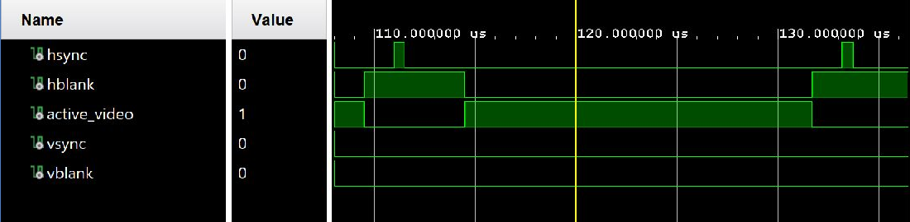
图C15 视频行时序 13_vtc_line_timing
观察信号：hsync、hblank、active_video、vsync。
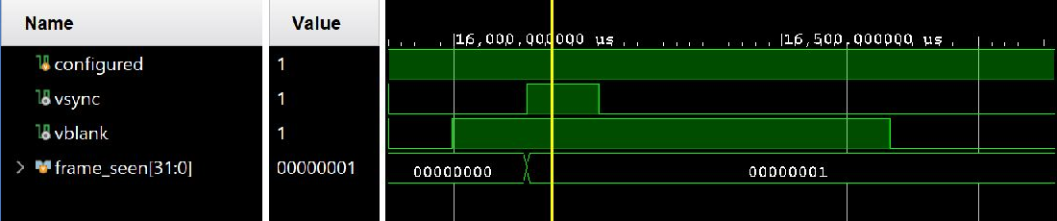
图C16 视频帧时序 14_vtc_frame_timing
观察信号：configured、vsync、vblank、frame_seen。

附录C 真实Vivado仿真画面 9
以下为2026年10月31日保存的真实XSim窗口裁剪。信号区未重绘；分析图21—27为V6阶段，V7优化结论另由最新数值和实现证据支持。
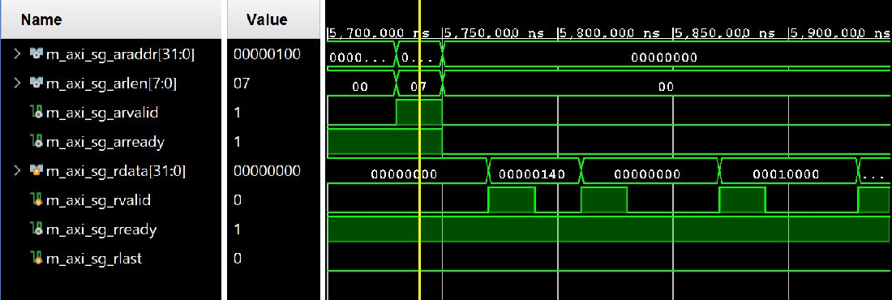
图C17 DMA SG描述符 17_dma_sg_descriptor
观察信号：m_axi_sg_araddr、m_axi_sg_arlen、m_axi_sg_arvalid、m_axi_sg_arready。
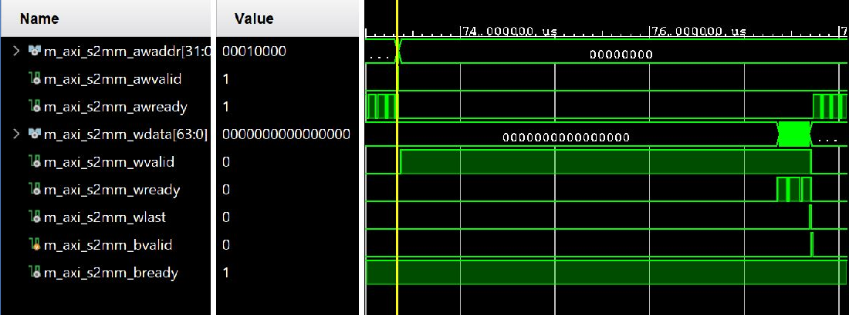
图C18 DMA S2MM写入 18_dma_s2mm_write
观察信号：m_axi_s2mm_awaddr、m_axi_s2mm_awvalid、m_axi_s2mm_awready、m_axi_s2mm_wdata。

附录C 真实Vivado仿真画面 10
以下为2026年10月31日保存的真实XSim窗口裁剪。信号区未重绘；分析图21—27为V6阶段，V7优化结论另由最新数值和实现证据支持。
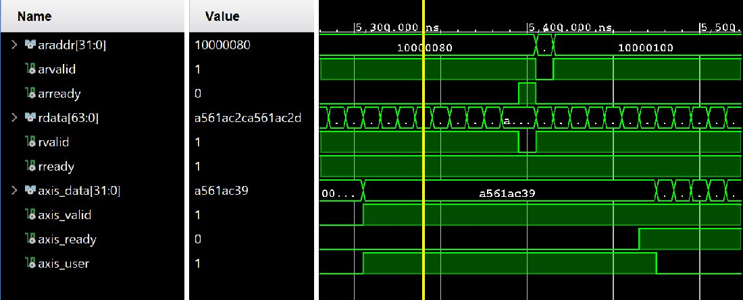
图C19 VDMA像素读取 19_vdma_read_pixels
观察信号：araddr、arvalid、arready、rdata。
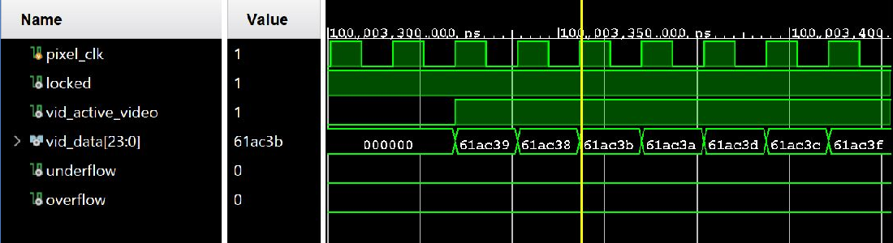
图C20 视频输出像素 20_video_out_pixels
观察信号：pixel_clk、locked、vid_active_video、vid_data。

附录C 真实Vivado仿真画面 11
以下为2026年10月31日保存的真实XSim窗口裁剪。信号区未重绘；分析图21—27为V6阶段，V7优化结论另由最新数值和实现证据支持。
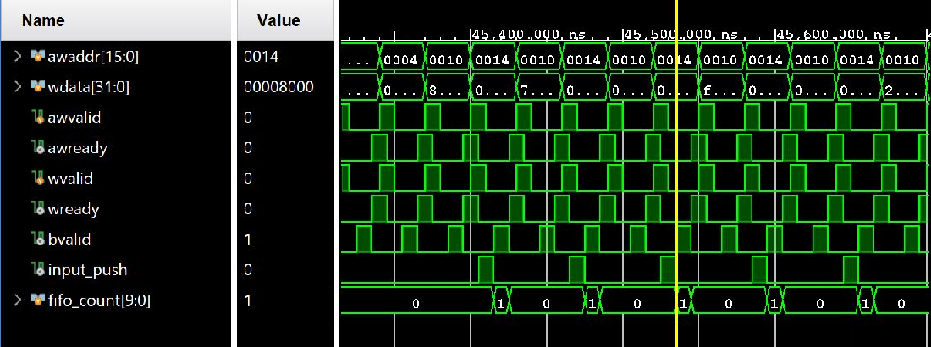
图C21 分析AXI事务 21_analysis_axi
观察信号：awaddr、wdata、awvalid、awready。
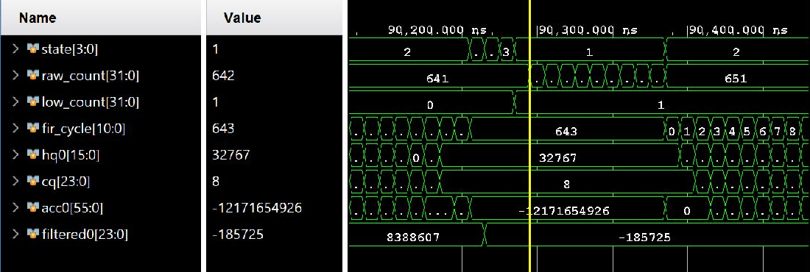
图C22 FIR抽取 22_analysis_fir
观察信号：state、raw_count、low_count、fir_cycle。

附录C 真实Vivado仿真画面 12
以下为2026年10月31日保存的真实XSim窗口裁剪。信号区未重绘；分析图21—27为V6阶段，V7优化结论另由最新数值和实现证据支持。
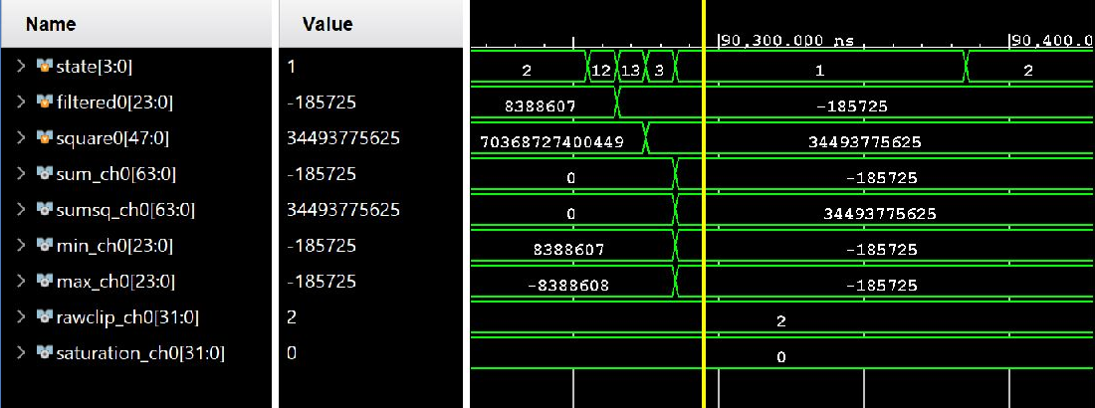
图C23 统计量 23_analysis_stats
观察信号：state、filtered0、square0、sum_ch0。
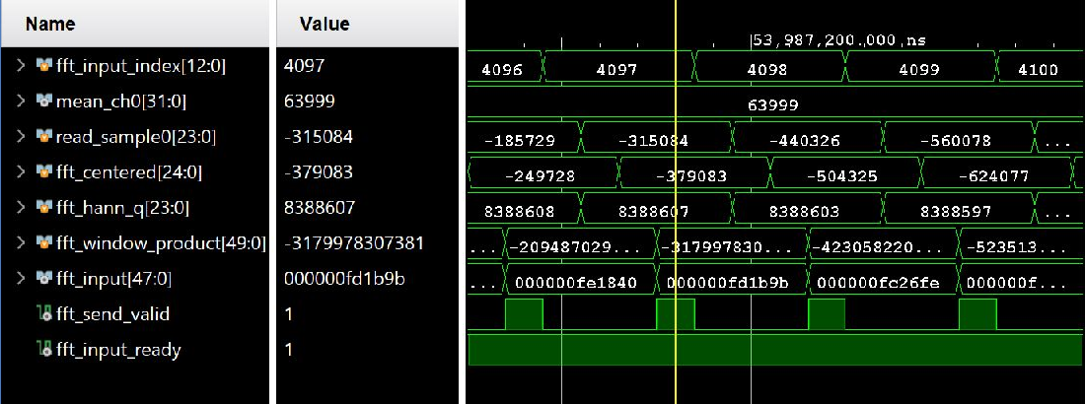
图C24 Hann加窗 24_analysis_hann
观察信号：fft_input_index、mean_ch0、read_sample0、fft_centered。

附录C 真实Vivado仿真画面 13
以下为2026年10月31日保存的真实XSim窗口裁剪。信号区未重绘；分析图21—27为V6阶段，V7优化结论另由最新数值和实现证据支持。
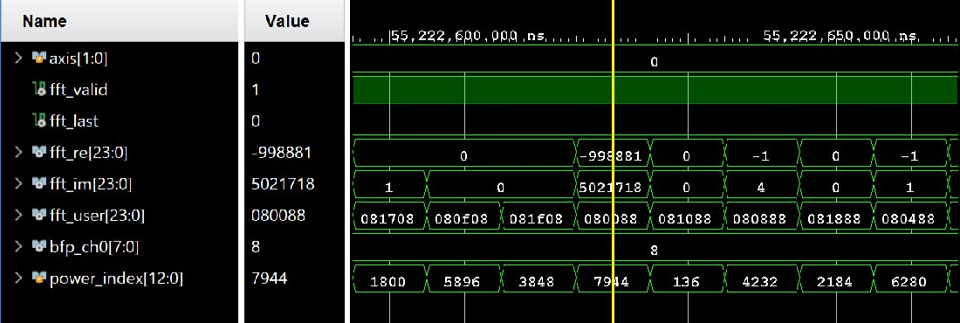
图C25 FFT输入输出 25_analysis_fft
观察信号：axis、fft_valid、fft_last、fft_re。
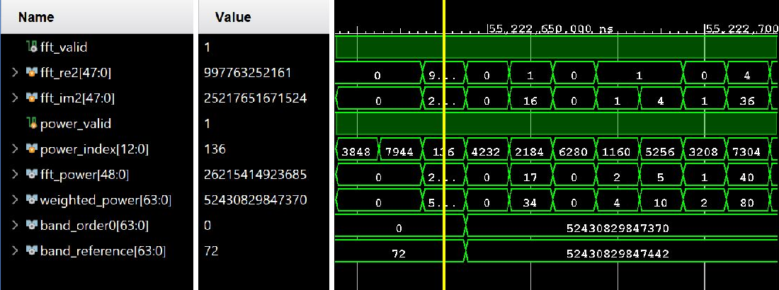
图C26 功率与频带累加 26_analysis_power
观察信号：fft_valid、fft_re2、fft_im2、power_valid。

附录C 真实Vivado仿真画面 14
以下为2026年10月31日保存的真实XSim窗口裁剪。信号区未重绘；分析图21—27为V6阶段，V7优化结论另由最新数值和实现证据支持。
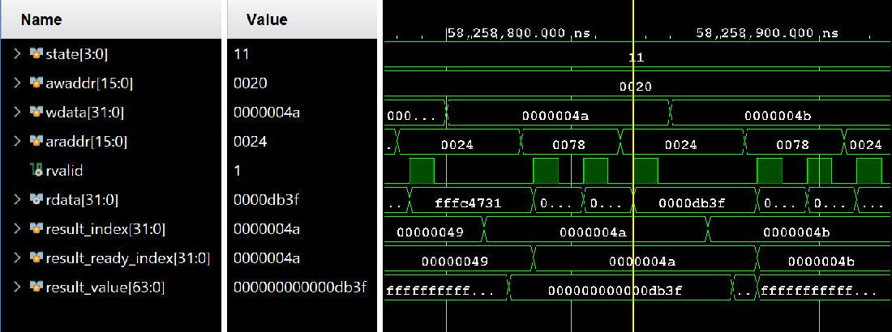
图C27 结果索引读回 27_analysis_result
观察信号：state、awaddr、wdata、araddr。

